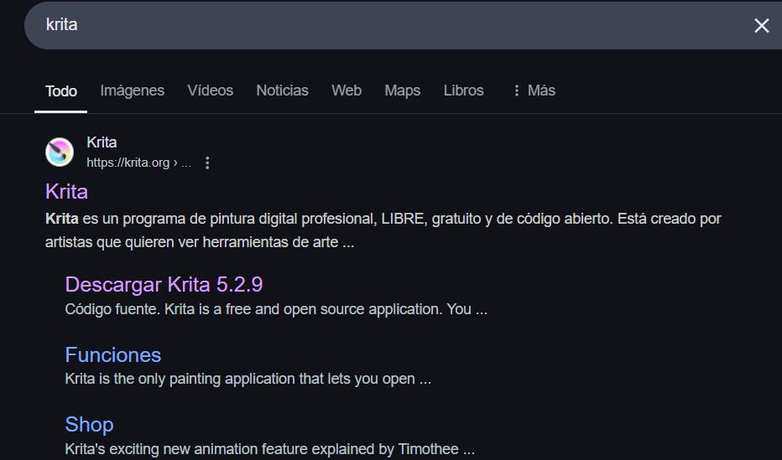

1. Busca la aplicación que quieres en Google.

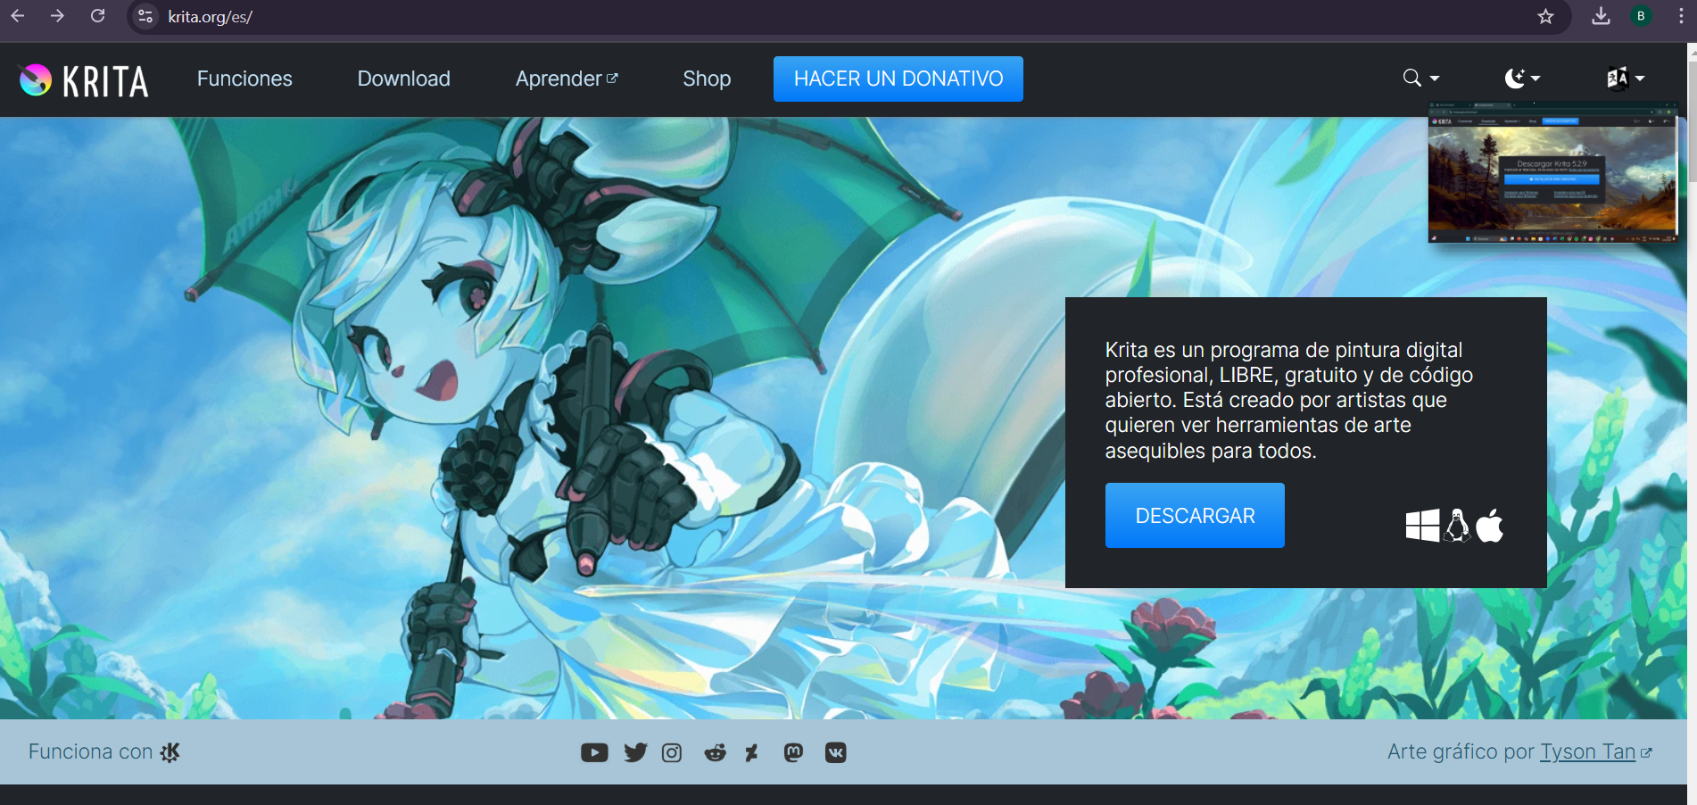

1. Metete al link de la aplicación para instalarla.

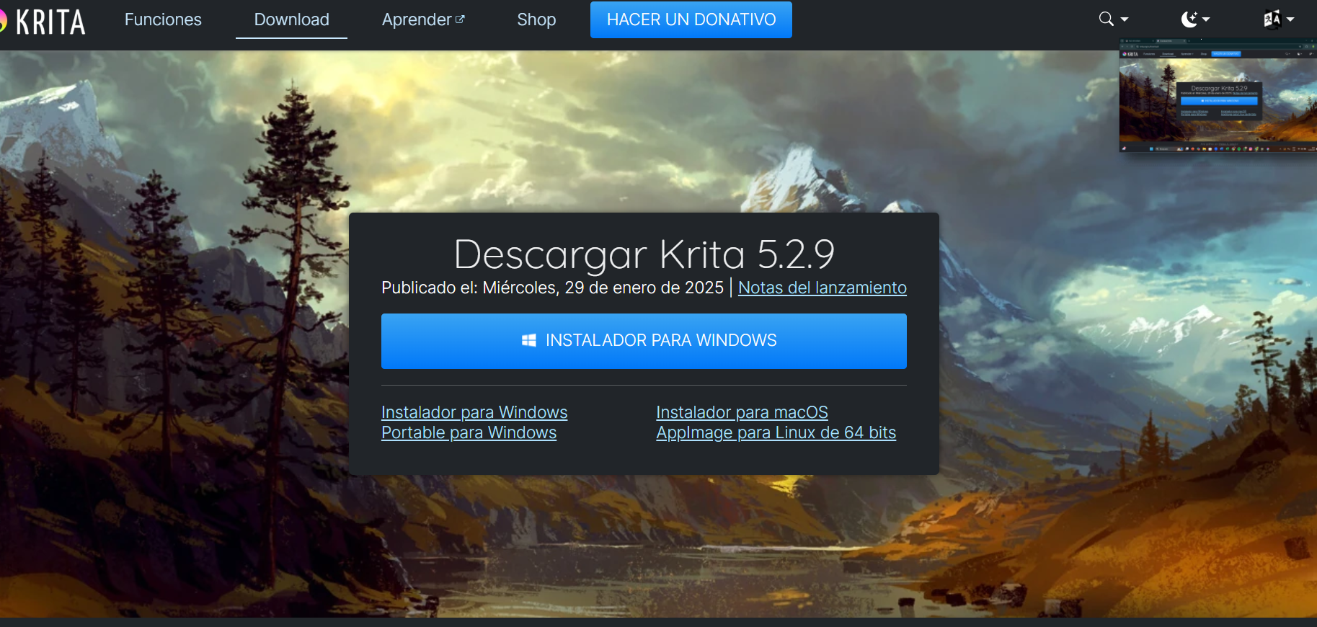

1. Precionar instalar.

1. Aparece que ya se está instalando.

5. Se está instalando…

